** УПРАВЛЕНИЕ ОБРАЗОВАНИЯ АДМИНИСТРАЦИИ ГОРОДА МАКЕЕВКИ**

**МЕТОДИЧЕСКИЙ ЦЕНТР**

**МУНИЦИПАЛЬНОЕ ОЩЕОБРАЗОВАТЕЛЬНОЕ УЧРЕЖДЕНИЕ**

**«СРЕДНЯЯ ШКОЛА №37 ГОРОДА МАКЕЕВКИ»**

**Детская мечта.**

**Технологии сотрудничества**

**Методические рекомендации**

**Сайкович Тамара Михайловна,**

**учитель русского языка и литературы**

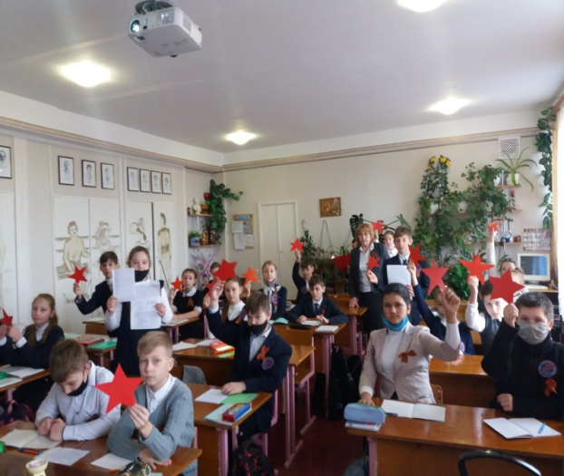

**2021 ГОД**

**Детская мечта. Технологии сотрудничества. Методические рекомендации**.  
Автор Сайкович Т.М.– Макеевка, 2021- 25стр.

Методическое сопровождение:

Богданова-Железная Л.В.– методист методического центра управления образования администрации города Макеевки.

Одобрено методическим советом методического центра управления образования администрации города Макеевки  
Протокол № 1 (57) от «19» февраля 2021

В методических рекомендациях представлен материал из опыта работы с одарёнными детьми в общеобразовательном учреждении, приводятся формы и методы работы, примеры достижения успехов талантливыми детьми посредством педагогики сотрудничества учителя и ученика.  
 Работа адресована педагогическим работникам, всем интересующимся вопросами работы с одарёнными детьми.

Содержание  
1. Вступление 4 стр.

2. Выявлять талант 5 стр.  
3. Виды одарённости 9 стр.

4.Система работы с одарёнными 13 стр.  
5.Творческие достижения 17 стр.  
6. От школьных побед к успеху в жизни 21 стр.   
7.Заключение 23 стр.   
8. Используемые источники 24стр.

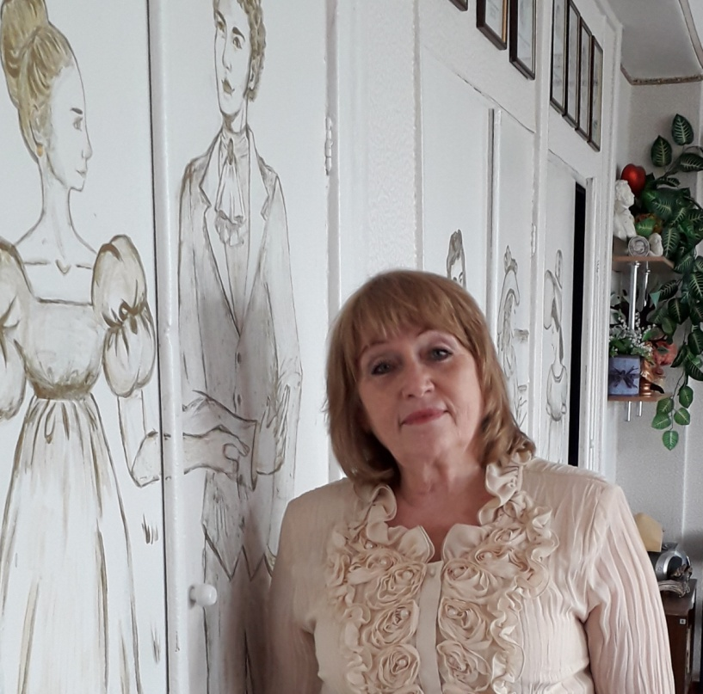

Сайкович Тамара Михайловна

**Вступление**

**Миссия школы: каждому ребенку найти сферы деятельности, в которых он сможет реализовать свои интеллектуальные и творческие способности, социально адаптироваться в обществе, стать образованным человеком и достойным гражданином нашей Республики.**

Современное образование сопровождается переходом на новые государственные стандарты поколения ХХI века. Они привели к изменению отношений к ученикам, проявляющих особый интерес к обучению. В общеобразовательных учреждениях созданы программы, направленные на поиск, обучение и развитие одаренных детей.   
 Как видим, одна из сфер деятельности учителя в современной школе – работа с такими талантливыми детьми. В современной школе можно встретить детей с повышенной мотивацией к обучению и с пониженной готовностью и стремлением к обучению. Но развивая свои способности, проявляя интерес к определённой сфере интересов, такие дети выделяются из среды сверстников. Их принято считать одарёнными.   
 Также есть дети со своими индивидуальными особенностями, которые тоже требуют к себе особого внимания – одарённые школьники.  
 Идея объединить ребят, занимающихся учебной исследовательской деятельностью, поисковой работой в свете введения ГОС -2020 в нашей Донецкой Народной Республике становится более значимой и актуальной. И это одно из направлений реализации личностных результатов в любой сфере   
учебной и вне учебной деятельности.  
 Акцент переносится на воспитание творческой личности, формирование у детей способности самостоятельно мыслить, добывать и применять знания, тщательно обдумывать принимаемые решения, планировать действия.  
Необходимо отметить, что одарённых детей следует мотивировать на достижение успехов, стремление реализовать свой талант, важно помочь школьнику выстроить траекторию движения к поставленной цели.

**Выявлять талант, планируя работу**  
Многогранность и сложность явления одаренности определяет целесообразность существования разнообразных направлений, форм и методов работы с одаренными детьми.  
 **Цель работы с одаренными детьми:** создание методической системы работы с детьми с высоким уровнем интеллекта, развития, стремления к познанию.   
**Задачи:**  
-продолжить работу по развитию одаренности учащихся школы.  
-изучать на методических объединениях, на методическом Совете школы вопросы повышения компетентности учителей по работе с одаренными детьми;  
-продолжить мониторинг результативности работы с одаренными детьми.  
-совершенствовать построение индивидуального образовательного маршрута одаренных детей.   
Учитывая метапредметные результаты освоения, согласно ГОС-2020, помогать детям вырабатывать умение самостоятельно определять цели своего обучения, планировать пути достижения поставленных целей, соотносить вои действия с планируемыми результатами. Именно такой подход к своей деятельности даст возможность реализовать задуманное.  
 **Ожидаемые результаты работы с одаренными детьми**  
- внедрение в образовательное пространство траектории развития одаренных детей;  
- повышение уровня индивидуальных достижений детей в образовательных областях;  
- успешная социализация одаренных как основа развития их способностей;  
- повышение качества образования и воспитания детей в целом;  
- повышение профессиональной компетентности педагогов по актуальным вопросам педагогики одаренности;  
- сохранение здоровья одаренных детей;  
- пополнение базы данных «Одаренные дети», банка методического обеспечения поддержки одаренных детей;  
- повышение рейтинга школы на муниципальном и региональном уровнях;  
- издание пособия с методическими рекомендациями для работы с одаренными детьми.  
 Одаренность – объединение особых способностей личности, от них зависит результат достижения большего или меньшего результата в выполнении различных действий. Понятие одаренности напрямую зависит от того, какая значимость уделяется определенным видам деятельности, и от того, что конкретно планируется результатом этой деятельности.  
 Проводя исследования одарённости в коллективе 5-А класса, мною выявлено предпочтение учащимися эстетического направления в проявлении творческих способностей, что помогает ребятам раскрыть их внутренний потенциал и утвердиться в том или ином направлении.  
Исходя из наблюдений в своей практике работы с одарёнными детьми, могу отметить повышение желания школьников проявлять свои способности при поддержке педагога, что просматривается в следующей таблице.  
Траектория движения одарённого ребёнка должна иметь непрерывные шаги к получению результата, в этом заключается и работа наставника.

Исследования проводят учителя, открывая неординарных в мышлении ребят, с интересными взглядами на окружающий мир, живым воображением.  
 Хотя у современных педагогов, психологов сходится мнение к тому, что выражение «одаренные ученики» - имеет относительный характер, но всё же этим термином отмечают учеников с яркой выраженностью тех или иных умственных способностей, с признаками дальнейшего развития их таланта или интереса к исследовательской деятельности.  
 Из моего опыта наблюдений за детьми, проявляющими неординарные способности, следует мысль последовательного наблюдения за такими ребятами.  
 У подростков часто проявляется поиск интересов, их быстрая смена, которые могут меняться по разным причинам, исходя из этого способности могут быть не реализованы, могут не получить необходимого внимания или из-за других интересов ученика остаться не всегда распознанными, открытыми педагогами.  
 У некоторых школьников способности могут обнаружиться только вследствие процесса обучения.   
 Иногда способности обучаемых могут быть связаны с возрастными особенностями. Так, выдающийся российский психолог Н.С. Лейтес в своих трудах отмечал, что одаренность школьника может носить и возрастной характер. Значит, одарённость может проявиться в определённый возрастной период.

Также этот психолог констатировал, что медлительность или плохая успеваемость в школе не могут быть признаками того, что ребенок не может быть одарен.   
 Индивидуальную одаренность у детей можно рассматривать как определенный природный дар, который нам, учителям, необходимо выявлять, сохранять и развивать, правильно организуя учебный процесс, вовлекая учеников в творческую деятельность.   
 Учебный процесс здесь будет направлен на достижение максимального успеха по тем предметам, которые будут соответствовать данному виду одаренности. Развитие таких учеников направленно на формирование личности и принимает во внимание как положительные, так и отрицательные последствия.  
Формы работы с одарёнными школьниками могут быть самыми разнообразными:

Нам, учителям-предметникам, приходится сталкиваться и с трудностями в работе по данному направлению.   
 Данный подход в выявлении одарённых ребят достаточно эффективен, если брать во внимание только детей с высокой познавательной потребностью. Но при детальном рассмотрении, часто не дает возможности для общего развития: социального, духовного, эмоционального, творческого.  
 Добиваясь успехов в учебе, многие из учеников имеют психологические проблемы, которые могут иметь как личностный, так и социальный характер.   
 Одной из черт развития одаренных детей является осознание ими своей исключительности. Вследствие этого у них появляется чувство, что им дозволенно больше, чем сверстникам. Но если ребенок имеет больше возможностей, то у него должно быть более развито чувство ответственности за свои действия. Исходя из этого, можно сделать вывод, что обучение одаренных детей обязательно должно включать развитие у них духовно-нравственной сферы сознания.  
Следует обращать внимание на характерные черты одарённых детей:  
-оригинальность мышления;  
- любопытство, любознательность, познавательная потребность;  
-сверхчувствительность к проблемам;  
- высокая концентрация внимания;  
- отличная память;  
- оригинальность и гибкость мышления;  
- лёгкость ассоциирования;  
- специфические интересы и склонности;  
- продуктивность мышления;  
- способность к прогнозированию и самооценке.  
 И это, конечно же, не значит, что все черты одарённости сразу же не раскроются в ребёнке. Заметив что-то единичное, отличающее его от других, принимаемся за кропотливую работу становления одарённого ребёнка.

Следующий подход к обучению одаренных детей, отличается структурой учебных программ и организацией учебного процесса.  
 Одаренные дети - это дети с высокой познавательной активностью, развитыми творческими способностями, оригинальностью мышления, умеющие планировать предстоящую деятельность.  
Ежегодный анализ работы с одаренными детьми позволяет:  
- выявить и оценить новые показатели отдельных детей;  
-определить успешные области работы внутри и вне школы;  
- провести мониторинг успешности отдельных детей, классов, рассмотреть вопрос на предметных ШМО;  
- сравнить результаты и активность участия в мероприятиях разного уровня: от школьного до международного в разных сферах жизнедеятельности школьника.

**Виды одарённости:**

Бесспорно, что выявление одаренных детей проходит в ходе учебно-воспитательного процесса не только на основе оценок школьной успеваемости, но и по результатам, полученным на олимпиадах, участия различных конкурсах муниципального, республиканского, международного уровней, на основе представлений, составленных по наблюдениям классного руководителя.В результате такого анализа создается банк данных одаренных детей   
 В представленной модели направлений образовательная деятельность является ядром, которое объединяет круг необходимых компонентов, направленных на образование и воспитание обучающихся. Все компоненты взаимосвязаны и дополняют друг друга. Созданная образовательная модель способствует выявлению и развитию одаренных детей.  
 Необходимо также использовать психолого-педагогическое сопровождение одаренных детей в образовательном процессе, которое выступает как особая поддержка и помощь ребенку в решении задач развития, обучения, воспитания, социализации.  
 Также поддержка родителей, их сотрудничество с наставником, «близкая» помощь и сопровождение в подготовке интересных проектов –составной компонент высоких достижений обучающихся.

Ученику создаются условия для развития его способностей, а также расширения различных сфер его познания. В этом подходе с самого начала ставится задача расширения сознания ребёнка, который способен думать не только о себе, но и об окружающем его мире.  
 Доктор философских наук Розин В.М.(заведующий сектором Института философии РАН) в журнале «Общественные науки и современность»(№5, 2001г.) повествует о мышлении человека в контексте современности и представляет цепочку движения мыли от «машин мышления» к «мысли-событию», «мыли-встрече»  
 По мнению учёного, развитие «планетарного» мышления, является одним из способов достижения поставленной цели. Образование, в данном случае , должно обеспечить возможность каждому ребенку найти свою сторону развития, для дальнейшего обретения и проявления индивидуальности.

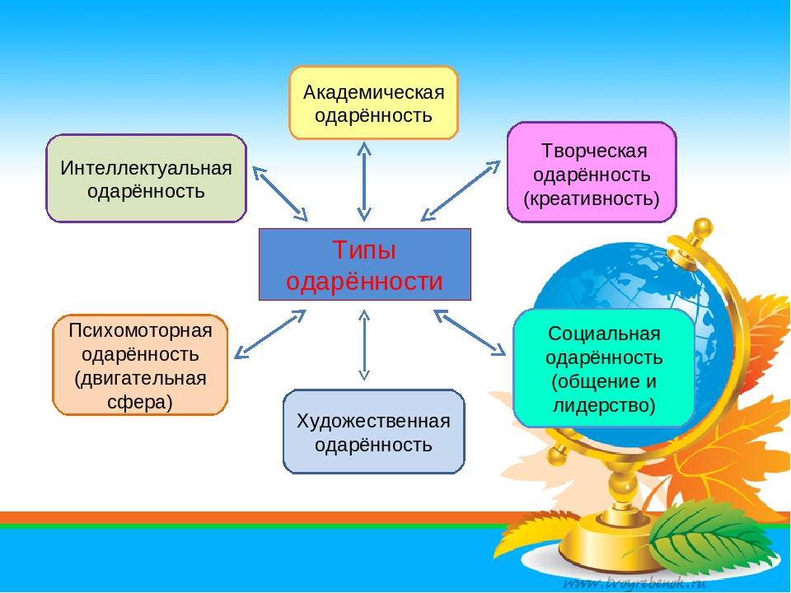

Следует помнить, что в течение жизни одаренность проявляется по-разному у наших воспитанников. Если это качество наблюдается в течение всего процесса обучения, иногда сразу в нескольких видах деятельности, то говорят, если человек талантлив, то он талантлив во всем. К сожалению, такие случаи встречаются крайне редко. Намного чаще приходится встречаться с так называемой «возрастной» одаренностью, когда появляясь в одном возрасте, вдруг пропадает в другом. На данный момент мало изучена скрытная одаренность. Для обнаружения этого вида одаренности, необходимо создать специальные условия или вид деятельности, при которых можно обнаружить, что ребенок одарен. Если сравнивать явную и скрытую одаренность, то можно выделить следующие черты: явное качество необычных способностей проявляется в социальной среде, то есть через основные виды деятельности. Однако скрытая одаренность проявляется как явление природно-психологическое. Это означает, что каждый ребенок обладает способностью к творческому саморазвитию.  
Вот так может быть представлена модель личности одарённого ребёнка.  
  
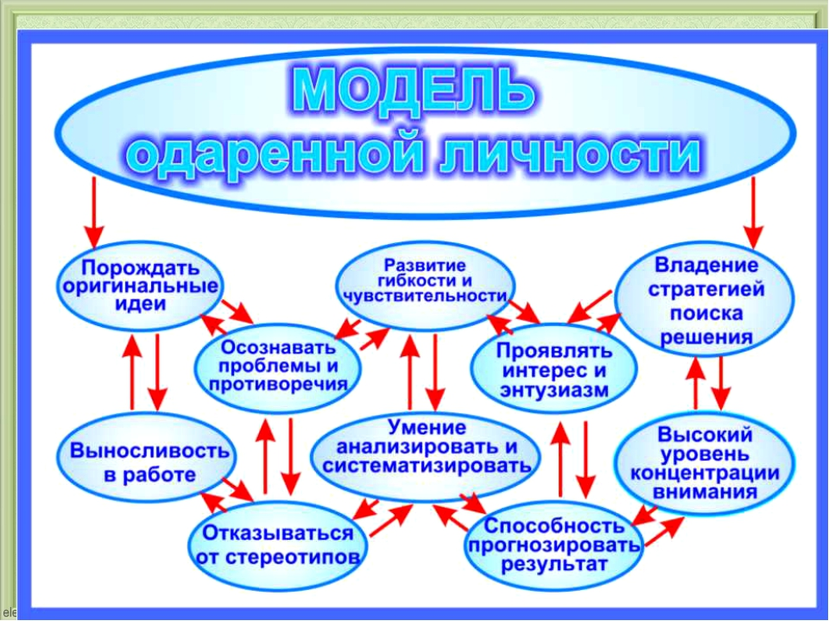

Как видим, деятельность учителя в работе по данному направлению мотивирует подопечных отказываться от стереотипов, владеть стратегией поиска решений, чтобы достичь высокого результата конечного результата, который был спрогнозирован заранее.  
 В образовательную программу по работе с одаренными детьми необходимо включать коррекцию их развития. Например, интеллектуально развитый ребенок совсем необязательно будет и физически развит.

Постепенно меняется традиционная технология образования, направленная на передачу ученику знаний-умений-навыков в определенной предметной области. Следом идут развивающие технологии, направленные на развитие способностей ученика стать субъектом обучения как процессов развития в целом.

Для более эффективной работы с одаренными детьми, педагогу необходимо изменить свое педагогическое сознание. Принцип «принятия другого» является одним из ведущих психологических идей работы с одаренными детьми. Исходя из этого принципа, учителю необходимо принимать ребенка как индивидуальность, воспринимать и развивать талант дарования.  
 Именно с помощью данной идеи происходит изменение от знаний-умений-навыков к развитию различных способностей учащихся. Основным требованием для практической реализации принципа «принятия другого» считается, прежде всего, принятие своего «Я».  
 Формы и методы работы с одарёнными детьми дополняют виды деятельности, что может вызвать интерес к новым познаниям и открытиям, даст возможность проявить личные способности.

Нам, учителям одаренных детей стоит не забывать, что современное развитие науки и техники привело и развитию проблемно-поискового аспекта. Особое внимание уделяется не на то, что изучать, а на то, как изучать. Если ребенок не ограничен во времени при выполнении заданий, то он сам найдет способ связи между явлениями, и в дальнейшем будет применять его на практике.  
 Для учителя важно, открыв талант ученика, не оставлять его одного, а обеспечить качественную поддержку и развитие.

​​​​​​​ В нашей Донецкой Народной Республике образовательные стандарты, меняют подходы к работе в современных школах, и к работе с одаренными детьми в частности. Это ведет за собой быстрые изменения в деятельности учителей и всего педколлектива. Высоких результатов в работе с одаренными детьми необходимо достигать лишь при создании единых правил, направленных на совместную работу всех участников образовательного процесса. Ведь именно педагогика сотрудничества, бесспорно, помогает решить многие задачи современного обучения, добиваться результатов, повышать мотивацию к проявлению таланта, участию в различных состязаниях, не останавливаясь на достигнутом. Подобная работа должна проводиться в системе, кропотливо, целенаправленно, приносить обоюдную радость участникам этого важного творческого процесса.

**Система работы с одарёнными детьми**

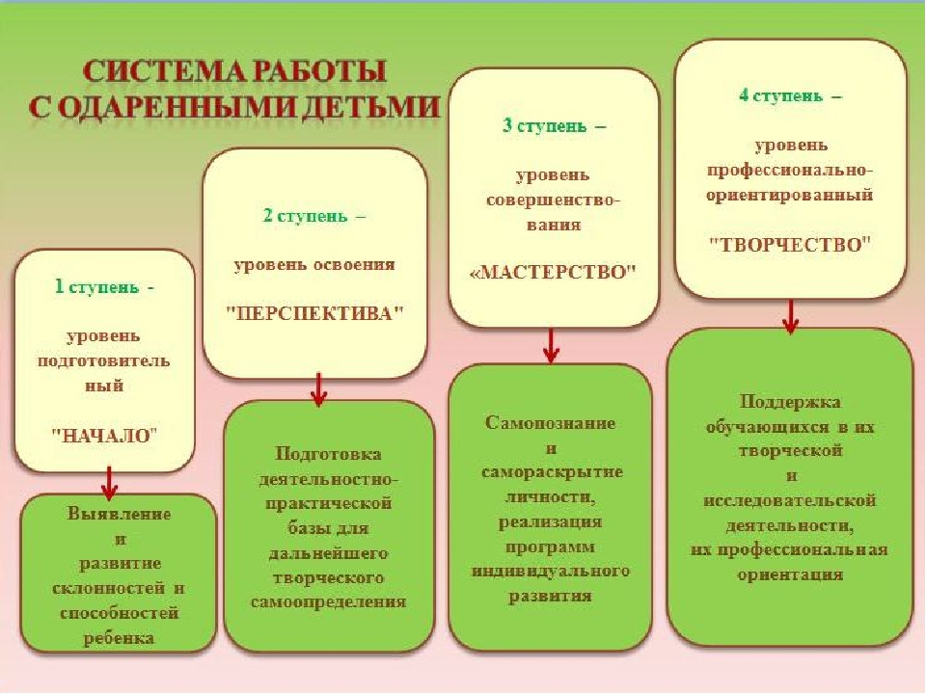

***Такую траекторию движения в работе с одарёнными детьми стоит предпринять учителю, чтобы организовать поддержку и помощь этой категории детей.  
1.Выявление   одаренных и талантливых детей***

— анализ особых успехов и достижений ученика;  
— создание банка данных по талантливым и одаренным детям;

2. ***Помощь одаренным учащимся в самореализации их творческой направленности***

— создание для ученика ситуации успеха и уверенности, через индивидуальное обучение и воспитание;

— формирование и развитие сети дополнительного образования;  
— организация научно-исследовательской деятельности;  
— организация и участие в интеллектуальных играх, творческих конкурсах, предметных  олимпиадах, научно-практических конференциях.

***3. Контроль над  развитием познавательной деятельности одаренных школьников***

 — тематический контроль знаний в рамках учебной деятельности;  
— контроль за обязательным участием одаренных и талантливых детей в конкурсах разного уровня;

***4. Поощрение одаренных детей***

— публикация в СМИ;  
— банк документов-подтверждений «Одарённые дети школы»;  
— система поддержки талантливых и  одаренных  детей на муниципальном, республиканском, международном уровнях;

***5. Работа с родителями одаренных детей***

— психологическое сопровождение родителей одаренного ребенка;  
— совместная практическая деятельность одаренного ребенка и родителей;  
— поддержка и поощрение родителей одаренных детей;

***6. Работа с преподавателями***

 — обучающие семинары по вопросу работы с одаренными детьми : «Организация поисково-исследовательской, экспериментальной деятельности в школе», «Обеспечение эмоционального положительного фона обучения»  
— повышение профессионального мастерства через курсовую подготовку и аттестацию;   
— создание индивидуальной программы по развитию творческого потенциала талантливого ученика.

В своей работе с одарёнными детьми на уроке и во внеурочной деятельности использую **следующие методы.   
Это игра и творчество, развитее логики и общения**

**Метод вживания.**Позволяет учащимся посредством чувственно- образных и мыслительных представлений «переселиться» в изучаемый объект, почувствовать и познать его изнутри.

**Метод эвристических вопросов.**Ответы на семь ключевых вопросов:  **Кто? Что? Зачем? Где? Чем? Когда? Как?**и их всевозможные сочетания порождают необычные идеи и решения относительно исследуемого объекта.

**Метод сравнения**. Дает возможность сопоставить версии разных учащихся, а также их версии с культурно – историческими аналогами, сформированными великими учеными, философами и т. д.

**Метод конструирования понятий.**Способствует созданию коллективного творческого продукта - совместно сформулированного определения понятия.

**Метод путешествия в будущее.** Эффективен в любой общеобразовательной области как способ развития навыков предвидения, прогнозирования.

**Метод ошибок.** Предполагает изменение устоявшегося негативного отношения к ошибкам, замену его на конструктивное использование ошибок для углубления образовательных процессов. Отыскивание взаимосвязей ошибки с «правильностью» стимулирует эвристическую деятельность учащихся, приводит их к пониманию относительности любых знаний.

**Метод придумывания.** Позволяет создать не известный ранее ученикам продукт в результате определенных творческих действий.

**Метод «если бы…**». Помогает детям нарисовать картину или составить описание того, что произойдет, если в мире что-либо изменится. Выполнение подобных заданий не только развивает воображение, но и позволяет лучше понять устройство реального мира.  
**«Мозговой штурм» (А. Ф. Осборн).**Позволяет собрать большое число идей в результате освобождения участников обсуждения от инерции мышления и стереотипов.

**Метод инверсии,**или метод обращения. Способствует применению принципиально противоположной альтернативы решения. Например, объект исследуется с внешней стороны, а решение проблемы происходит при рассмотрении его изнутри.

**При организации внеурочной деятельности можно использовать развивающие игры:**

* **«И все-таки у них много общего».**

**Задание:**Возьмите наугад два существительных, которые принадлежат к совершенно разным сферам лексики. Для простоты можно воспользоваться словарем, открыв его наугад и ткнув пальцем в первое попавшееся слово. Выбрав два понятия, которые, казалось бы, не имеют между собой ничего общего, попытайтесь «нащупать» между ними какую-нибудь связь. Любым способом. Даже если понадобится придумать совершенно невероятную историю, сюжет которой свяжет эти два слова между собой. Это упражнение тренирует мозг на сознание непривычных комбинаций и учит пользоваться «ингредиентами», находящимися в разных его секторах. Например:

**Например : «Кастрюля» -** отлично, дом будет иметь форму кастрюли. «Ворона»… пусть крыльцо будет черным, как ворона. «Кресс – салат»? Отведем комнату под зимний сад и посадим там полезное растение.

Рисуя, пусть схематично, старайтесь одновременно представлять, как это могло бы быть в действительности.

* **«Десять плюс десять».**

 Возьмите любое существительное и напишите в столбик 10 прилагательных, которые к нему подходят.

Например, «шляпа – большая, зеленая, теплая, модная, красивая и т. д.». Это легко. А вот теперь попробуйте написать в другой столбик десять прилагательных, которые этому существительному не подходят. Это не так просто, как может показаться на первый взгляд. Та же шляпа не может быть, скажем, кислой. … Старайтесь подбирать прилагательные из разных сфер восприятия (например, если вы написали «желтый», можете считать, что с цветовой гаммой покончено).

* **« И это называется…»**

Упражнение можно повторять несколько раз в день. Каждый раз, когда ваше внимание привлекает что-либо, вообразите, будто видите это на картине. А теперь придумайте картине подходящее название. Можно короткое, можно развернутое. Главное, чтобы оно понравилось вам самим.

Например, «Вид из окна, когда у меня плохое настроение» и т.д.

**Упражнения для развития творческого восприятия**

Помогают ученику раскрыть свои возможности и найти личный путь творческого развития.  
Упражнение **«Переключение внимания».**  
Ученики рассматривают предмет в руке, по команде переводят взгляд на стену. Затем опять – на предмет в руке, стараясь продолжать ход своих мыслей с того же места, где остановились, а не сначала. Промежутки между командами постепенно сокращаются от минуты до нескольких секунд.

* **«Что нового?»**

Проверяя степень развития наблюдательности и одновременно снимая напряжение, учитель спрашивает у учеников в начале урока: «Что нового вы заметили сегодня в нашем классе?».

* **«Метафоры».**

Учитель спрашивает, что видят ученики при слове «гаснуть». Это упражнение можно выполнять письменно **«Наполнение слов».** Ученики пытаются понять, на что похоже то или иное слово, что оно им напоминает, какое оно. Раскрывая образный смысл слов, добиваются того, что слово становится наполненным, оживает в воображении.

* **«Цепочка ассоциаций».**

Оттолкнувшись от какого – либо слова, отыскиваем ассоциации, которое оно вызывает, потом ассоциации, которые вызывает одно из возникших слов.

* **«Рассказ по картинкам».**

Предложите ребенку придумать рассказ, используя ряд картинок. Пусть он предложит продолжение рассказа. Усложните это задание, добавив ряд иллюстраций, на первый взгляд, не связанных между собой.

* **«Составь комикс».**

Попросите ребенка составитькомикс. Для этого можно использовать готовые картинки или придумать самим и нарисовать их.

* **«Неоконченный рисунок».**

Ребенку предлагается ряд кружочков (линий, квадратиков, крестиков и т. д.). Его задача – каждому кружочку придумать, используя различные элементы, какой – либо образ. Повторяться нельзя.

* **«Придумай название».**

Необходимо придумать как можно больше названий для рассказа, сказки или рисунка. Можно использовать для названий пословицы, поговорки, крылатые фразы.

* **«Рифмоплет».**

Сначала предложить ребенку придумать слова, окончания которых звучали бы одинаково (палка – галка); затем - сочинить двустишия на заданные рифмы; потом подобрать рифму и закончить заданные двустишья. В завершение игры можно попросить ребенка сочинить стихотворение неограниченной длины, используя как можно больше необработанных рифм.

* **«Архимед».**   
  Предложить ребенку для решения ряд проблем, его задача – найти как можно больше решений. Проблемы могут быть такими: «Как вырастить пальму возле дома? Как развести сад на луне? Как сосчитать все звезды? Как создать машину для приготовления уроков?».

**Творческие достижения**  
 Такие творческие задания помогают мотивировать одарённых детей на подготовку и участие в конкурсных работах, добиваться успехов, стремиться к новым победам.   
  
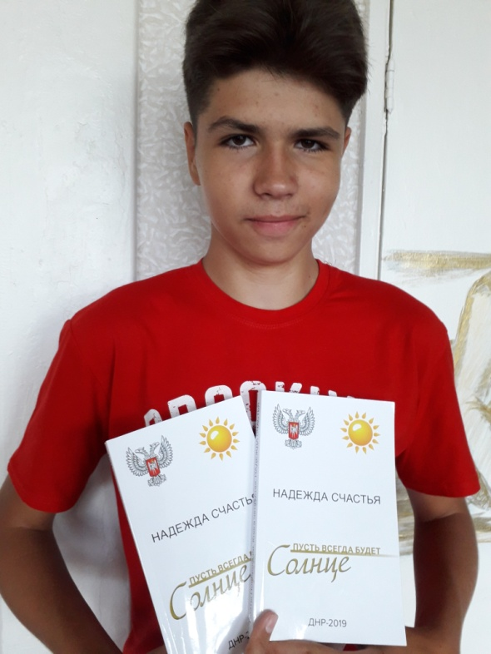 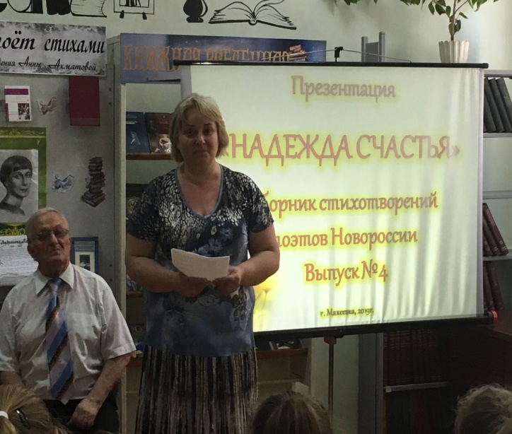

Стихи талантливых юных дарований были напечатаны в сборнике№4 поэтов Новороссии «Надежда счастья»(2019г.): **Данил Лупинос**(9-А), **Ева Комарова**(10-А), **Чабанова Екатерина** (выпускница 9-А). Это высокая награда для ребят.  
Наблюдения за талантом этих ребят подтверждают их одарённость в области создания поэзии. Определим их особенности.  
**Литературное дарование:**  
-рассказывая о чем-либо, умеет придерживаться выбранного сюжета, не теряет основную мысль;  
-любит фантазировать на тему действительного события, причем придает событию что-то новое и необычное;  
-выбирает в своих устных или письменных рассказах такие слова, которые хорошо передают эмоциональные состояния и чувства героев сюжета;  
-изображает персонажи своих фантазий живыми и интересными;  
-любит, уединившись, писать рассказы, стихи, не боится начать писать роман о собственной жизни.  
 И признание таланта юных поэтов межрегиональным общественным объединением «Алтарь Отечества»: опубликована поэзия ребят в электронном сборнике «75-летию Великой Победы посвящается», что подтверждают соответствующие сертификаты.  
  
  
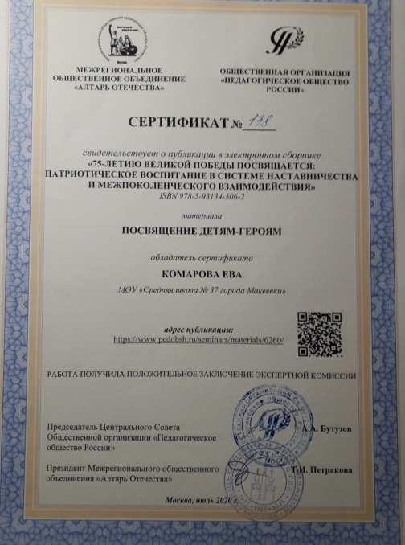 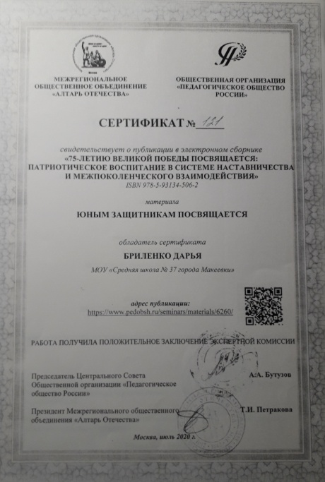 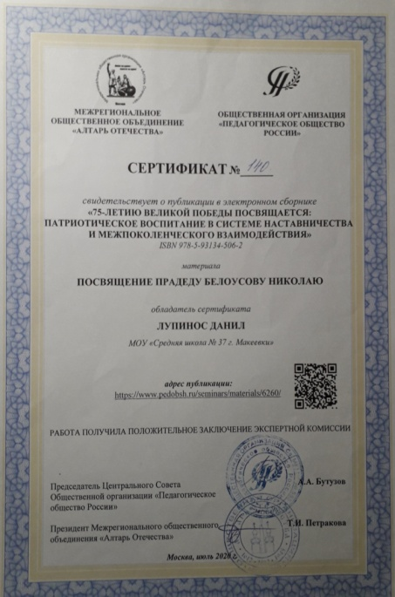

В нашей школе с 2006 года существует школьная газета «Опечатка», которую придумали и работают в ней школьники. Состав юнкоров меняется с новыми выпусками из школы ребят. Это разновозрастная команда, которая планирует новые выпуски, готовит фотографии, монтирует страницы согласно созданного макета. Так рождается наша газета «Опечатка».  
 В ходе работы возникает элемент здорового соревнования. «Кто заинтересует ребят больше?», «Чья заметка интереснее?» Даже слабый ребёнок может победить, и тогда у него появится желание идти в ногу со всеми. В таком виде работы устанавливаются причинно - следственные связи, развиваются по­знавательные способности, обнаруживаются скрытые зависимости и связи, интег­рируется информация, появляются альтернативные пути поиска материала, оце­нивается и сам процесс, и его результаты, развивается любознательность.  
 Ежегодно команда юных корреспондентов школьной газеты «**Опечатка**»  
принимает участие в республиканском форуме молодых журналистов «**Весна Донбасса**». По итогам 2019 года юнкоры награждены грамотами за II место в номинации «Мультимедийная публкация» и за III место в номинации «Опрос на актуальную и социально-значимую тему».   
 В этой работе бывают и сложности, но каждый новый выпуск школьной газеты – это результат работы команды, которая действует слаженно, стремится собрать интересный материал и порадовать всех новыми статьями и заметками о школьной жизни. Это деловая игра и большая работа! Это проект на много лет, чтобы развивать умения и задатки тех ребят, кто хотел бы проявить в будущем себя в данном направлении и связать свою жизнь с журналистикой.   
  
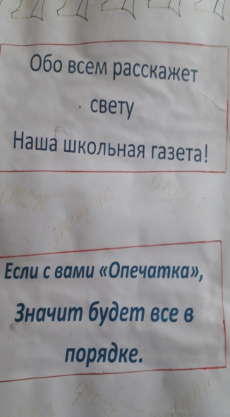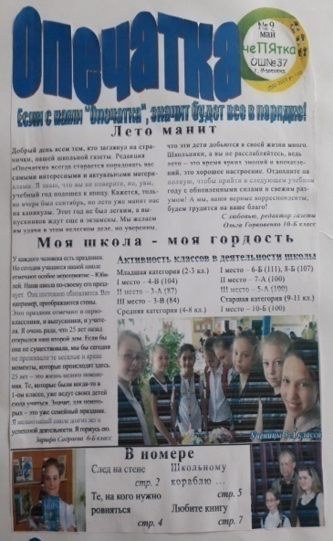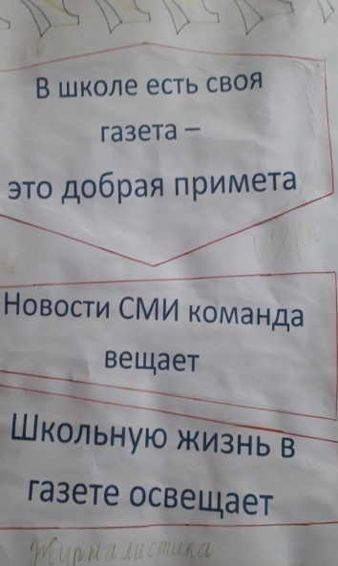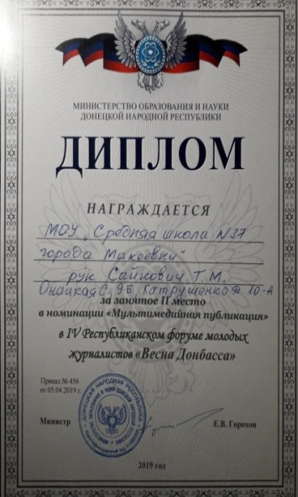

Одарённые дети в сфере лингвистической науки – это кладезь знаний, творческого потенциала, интересных идей и находок и открытий.  
 **Проявляется незаурядный интеллект:**  
- ребенок… хорошо рассуждает, ясно мыслит и понимает недосказанное, улавливает причины поступков людей;  
-обладает хорошей памятью;  
-легко и быстро схватывает новый школьный материал;  
-задает очень много продуманных вопросов;  
-обгоняет сверстников по учебе,  
-гораздо лучше и шире информирован, чем сверстники;  
-обладает чувством собственного достоинства и здравого смысла;  
-очень восприимчив и наблюдателен;  
-требователен к себе, ответственен.  
  
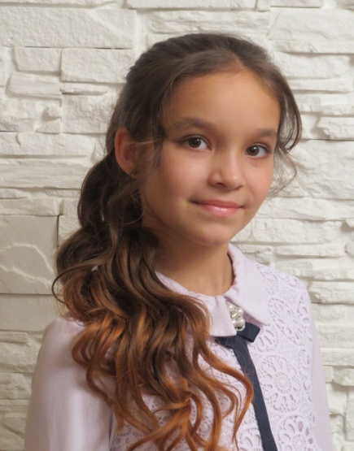 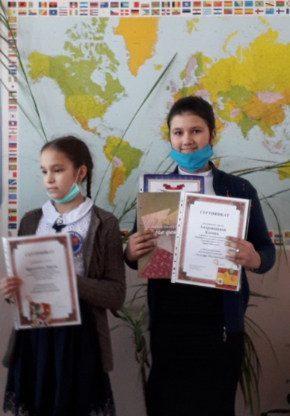 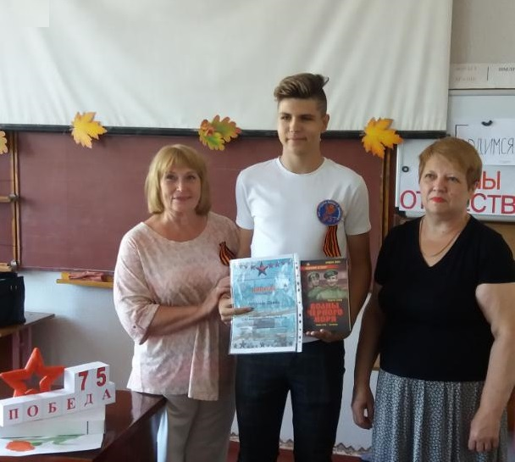  
*Дарья Бриленко 6-А Ксения Андреишина,5-А Данил Лупинос 11-Б*   
 Одарённые дети нашей школы имеют высокие достижения и награды муниципального, республиканского и международного уровня. Наша школа гордится своими одарёнными ребятами и учителя помогают им проявить свои задатки и таланты.

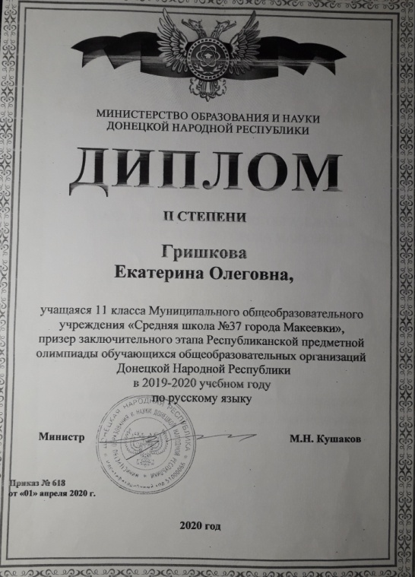 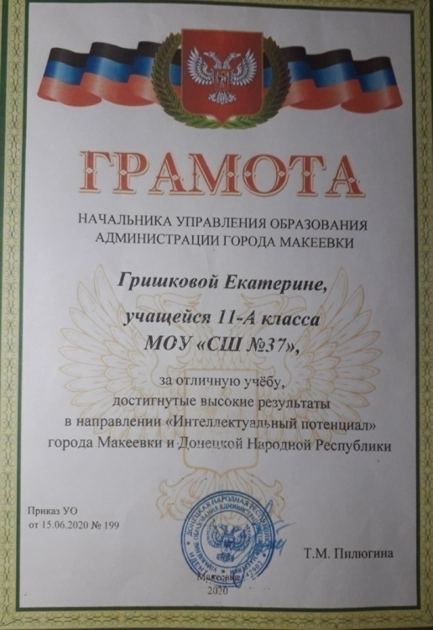 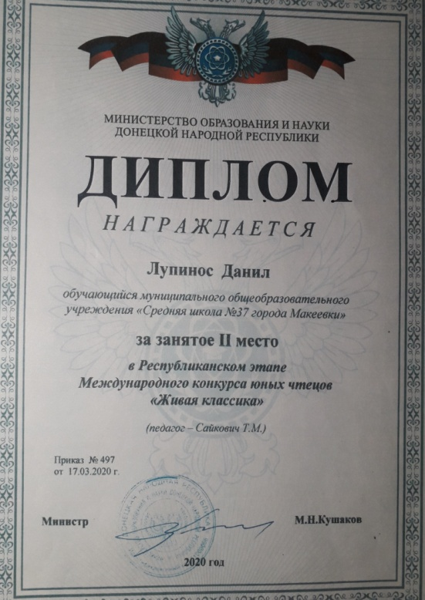 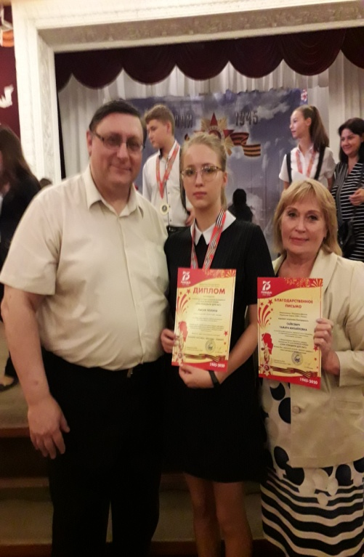   
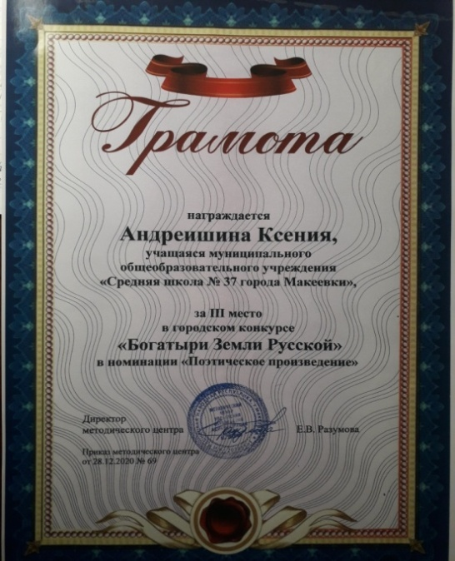 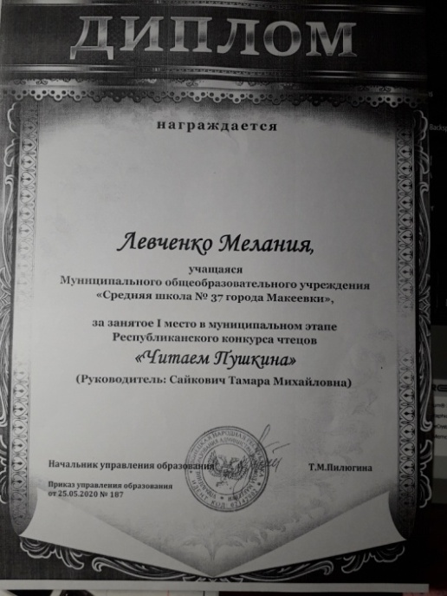

**Юные дарования**

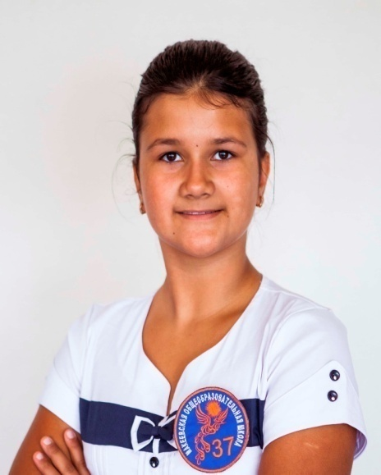 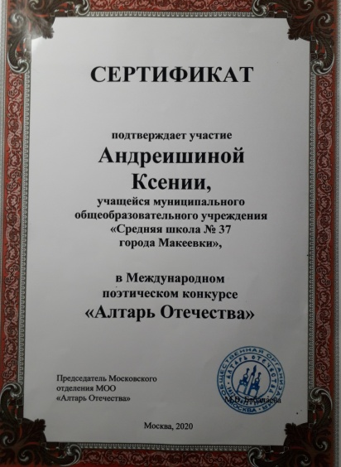

**Давайте помнить!**

Задумайтесь, как редко вспоминаем  
 Всех, кто храбро сражался за нас,  
 Не часто помогаем, вниманье уделяем.  
 А ведь нужны мы им, нужны сейчас!  
 Ветераны гордо распрямляют грудь,  
 Парадная форма внешний лик изменяет.  
 И не успеем мы глазом моргнуть,  
 Как их в мальчишек задорных превращает.  
 Любила часто я послушать дедушки рассказы,  
 Бабуле расторопно по дому помогать,  
 Глаза соседки сияли, как алмазы,  
 Когда могла к ней с пирожками прибегать.  
 Перевести дедушку через дорогу,  
 Это не сложно, ты уж поверь!  
 Простая помощь для них от любого,  
 Особенно важно нынче, проверь!  
 Мир всем нам нужно беречь:   
 Он хрупкий, им нельзя пренебречь.  
 Помним! Все подвиги с гордостью чтим!  
 И в памяти нашей свято храним!   
 *Ксения Андреишина 5-А*

***От школьных побед к успеху в жизни***   
  **Горковенко Анна, выпускница -2016, диктор телеканала «Юнион».** Это то, что пишет о ней телеканал «Юнион»:  
В нашей традиционной рубрике [#ЛицаЮнион](https://www.instagram.com/explore/tags/%D0%BB%D0%B8%D1%86%D0%B0%D1%8E%D0%BD%D0%B8%D0%BE%D0%BD/) мы продолжаем рассказывать о наших ведущих.  
-Знакомьтесь, Анна Астафьева – ведущая программ «Смотрите, не пропустите!» и «Прогноз погоды».  
О журналистикой деятельности Аня мечтала с раннего детства. Еще в школе она была корреспондентом газеты «Опечатка», где и пробовала писать свои первые материалы.  
После окончания 9 класса СШ№37 г.Макеевки, с 2016 по 2018 годы, Аня училась в «Донецком Республиканском многопрофильном лицее при Донецком Национальном университете».  
В это же время Аня посещала [@yunpress](https://www.instagram.com/yunpress/), при республиканском ДДЮТ.где и сформировалось ее окончательное мнение о журналистике.  
Сейчас Аня учится на 3 курсе ДонНУ по направлению «Журналистика».  
На телеканал «Юнион» Аня пришла летом после 1 курса в 2019 году. Ее сразу поразил отзывчивый и сплоченный коллектив, который помогал ей делать первые шаги в телевизионной индустрии.  
 Ане не нравится находиться в одиночестве, поэтому свое свободное время она любит проводить с семьей и друзьями.  
А это, что пишет сама Аня:  
-Хочу ответить на многие вопросы, которые часто слышу от близких и просто знакомых людей  
**1. Ты перешла на «заочку»**?💭  
*-Да. На данный момент я об этом совсем не жалею. Я не собираюсь бросать учиться, просто решила, что практика для меня важнее и интереснее. К сожалению, мой график работы нельзя совместить посещение пар.*  
**2. Как ты попала на «Юнион»?💭**  
*-Все произошло благодаря стечению обстоятельств. Я не ставила себе цели работать. Я хотела развития и не сидеть на одном месте.* . **3. Скучаешь ли ты за университетом?💭**  
*-Да. Но, я и за лицеем скучаю, школу вспоминаю, это ничего не значит.*  
Вот такая сегодня наша талантливая выпускница Анна Горковенко!  
 *Материал собирала ученица 11-Б класса  
 Анна Борькина*

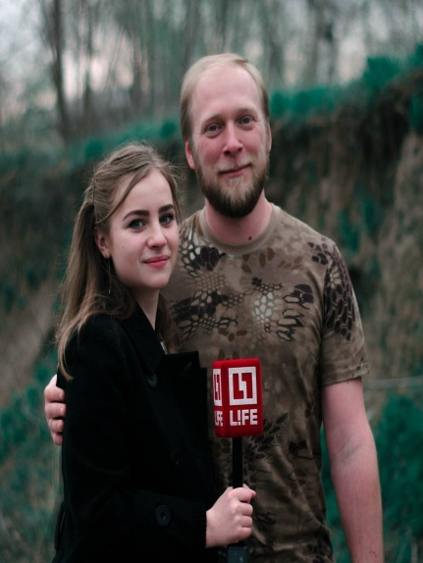 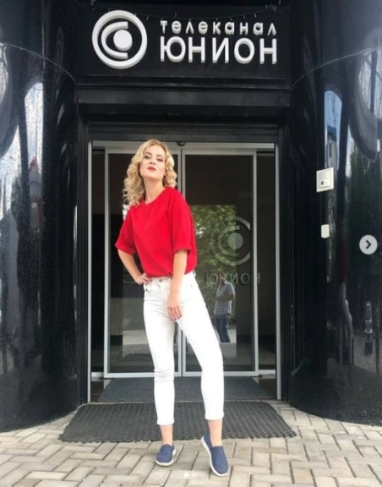 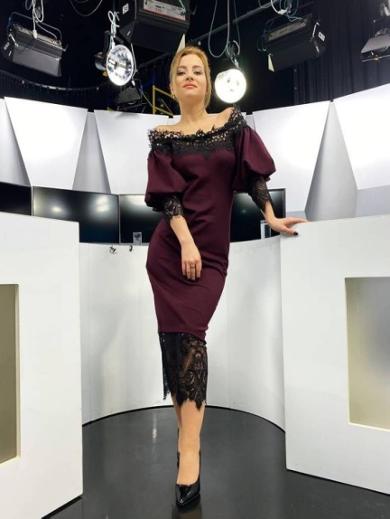

**Анна Горковенко – диктор Анна Астафьева**

**Заключение**

Работа с одаренными детьми способствует развитию гибкости ума, оригинальности  мышления; творческого воображения; формированию речевых умений; развитию познавательных интересов. Кроме этого, занятия формируют у учащихся положительную учебную мотивацию, повышают навыки самоконтроля, развивают у детей уверенность в своих силах и способностях; помогают учителю выявлять одарённых детей и детей с потенциальными признаками одарённости.

Работа с одарёнными детьми дает  возможность перехода на другой, более качественный уровень образования:  поиск, практическую деятельность, опыт, посредством которого ученик осуществляет в самом себе преобразования, необходимые для саморазвития, самосовершенствования, внутреннего роста, достижения истины, помогает оценить свои силы, чтобы принять самое главное в жизни решение - кем и каким быть.

Поэтому так важно именно в школе выявить всех, кто интересуется различными областями науки и техники, эстетическим и спортивным направлениями. Необходимо помочь воплотить в жизнь планы и мечты, вывести одарённых школьников на дорогу поиска в науке, в жизни, в творчестве,  помочь наиболее полно раскрыть их способности, развивать те задатки, которые помогают становлению личности, востребованной в Донецкой Народной Республике.

**Использованные источники**

Государственный образовательный стандарт основного общего образования  
Приказ Министерства образования и науки Донецкой Народной Республики  
от 07августа2020г.№ 120-НП

**Омарова В.К.** Концептуальные подходы к работе с одаренными детьми / В. К. Омарова  
// Одар. ребенок. - 2010. - № 6. - С. 22-28. - Библиогр.: с. 28.

**Сатынская А.К.** О проблеме разработки учебных программ для одаренных детей / А. К. Сатынская  
// Одар. ребенок. - 2010. - № 6. - С. 29-33. - Библиогр.: с. 33.

**Нурахметова К.С.** Вспомогательные средства воздействия в развитии одаренных детей / К. С. Нурахметова// Одар. ребенок. - 2010. - № 6. - С. 122-127.

**Ляшко Л.Ю.** Развитие системы поддержки талантливых детей / Л. Ю. Ляшко, Т. В. Ляшко, Е. О. Федоровская// Одар. ребенок. - 2011.- № 1. -С.8-15.

**Федоровская Е.О.** Увлеченность в структуре исследовательской одаренности / Е. О. Федоровская// Одар. ребенок. - 2011. - № 1. - С. 16-31. - Библиогр.: с. 30-31.

**Антонова И.Г.** Одаренные дети и особенности педагогической работы с ними / И. Г. Антонова// Одар. ребенок. - 2011. - № 1. - С. 46-51.

**Лемешевская М.А.** Проблема выявления одаренных детей в школе / М. А. Лемешевская// Одар. ребенок. - 2011. - № 1. - С. 58-67. - Библиогр.: с. 67.

**Редикульцева А.В.** Одаренные дети - кто они? / А. В. Редикульцева  
// Одар. ребенок. - 2011. - № 1. - С. 74-83. - Библиогр.: с. 83.

**\***Всероссийский сайт проект «Прошколу.ру»  
Личная страница [http://www.proshkolu.ru/user/Stamara37 /](http://www.proshkolu.ru/user/Stamara37%20/)  
 *Международный образовательный интернет-проект «Инфоурок» <https://infourok.ru/>  
* Всероссийский сайт образовательного портала «Знанио» [info@znanio.ru](mailto:info@znanio.ru)  
<https://znanio.ru/>   
* Электронное периодическое издание  СМИ «Педагогический мир» (PEDMIR.RU)    
 *Педагогическое сообщество «Моё образование» [reg@moeobrazovanie.ru](mailto:reg@moeobrazovanie.ru)



